


Semaine du 27 Septembre au 01 Octobre 2021

Lundi 27 Septembre 2021
Bon appétit
Oeufs « mimosa »
Brandade de morue

Petit suisse
Salade de fruits frais
Mardi 28 Septembre 2021
Salade Pommes de terre et Cervelas

Chipolatas
Haricots verts
Fromage blanc aux fruits
Biscuits
Mercredi 29 Septembre 2021
Mâche et Emmental
Jambonnette de poulet
Pennes à la tomate
Fromage
Crème au chocolat
Jeudi 30 Septembre 2021
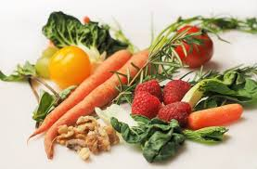
Tortillas et guacamole
« Chili con carne »

Yaourt bio
Compote de pommes

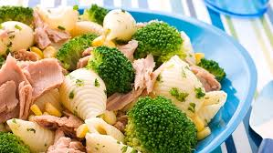
Vendredi 01 Octobre 2021
Tarte à la tomate
Hâché de veau
Poêlée de légumes et pommes de terre
Fromage
Gâteau aux fruits

La Mairie se réserve le droit de modifier les menus en cas d’imprévu.
La viande de bœuf servie cette semaine est d’origine française

